Разинская Е.А.
учитель начальных классов

Выступление на метод объединении учителей начальных классов
по теме самообразования
«Формирование ИКТ-компетенции младших школьников»

Согласно Стандартам второго поколения, информационно-коммуникативными технологиями должен владеть каждый ученик начальной школы. В частности, ребёнок должен грамотно использовать цифровые технологии, электронные средства коммуникации для получения информации, её интерпретации, оценки, а также для производства информации и её трансляции.
В соответствии с возрастными особенностями учащихся каждой параллели и в зависимости от сложности программ я считаю, что целесообразно будет знакомиться с компьютерными программами в данном порядке:
1 класс – создание и размещение файловых папок. Работа в программе ПервоЛого. Использование инструмента «рисовалка», настройка элементарной анимации. Работа в программах Photo Booth, Art Rage, Кликер. Знакомство с клавиатурным письмом. Учиться самостоятельно входить на сайт началка семинфо, выполнять задания, уметь выкладывать свои работы на образовательном пространстве.
2 класс – работа с фотооборудованием, и программами по обработке изображений – iPhoto, запись звукового сопровождения – iMovie. Создание разнообразных творческих проектов.
3 класс – изучение возможностей текстового редактора программы OpenOffice
4 класс – создание презентаций к выступлениям с помощью программы OpenOffice для создания презентаций.
К концу 4 класса учащиеся должны иметь следующие навыки при работе со средствами ИКТ.
Запись, фиксация информации. Ввод информации в компьютер с фото- и видеокамеры. Сканирование изображений и текстов. Запись (сохранение) вводимой информации. Распознавание текста, введённого как изображение. Учёт ограничений в объёме записываемой информации, использование сменных носителей (флеш-карт).
Создание текстов с помощью компьютера. Составление текста. Клавиатурное письмо. Основные правила и инструменты создания и оформления текста. Работа в простом текстовом редакторе. Полуавтоматический орфографический контроль. Набор текста на родном и иностранном языках, экранный перевод отдельных слов.
Создание графических сообщений. Рисование на графическом планшете. Создание планов территории. Создание диаграмм и деревьев.
Редактирование сообщений. Редактирование текста фотоизображений и их цепочек (слайд-шоу), видео- и аудиозаписей.
Создание новых сообщений путём комбинирования имеющихся. Создание сообщения в виде цепочки экранов. Добавление на экран изображения, звука, текста. Презентация как письменное и устное сообщение. Использование ссылок из текста для организации информации. Пометка фрагмента изображения ссылкой. Добавление объектов и ссылок в географические карты и «ленты времени». Составление нового изображения из готовых фрагментов (аппликация).
Создание структурированных сообщений. Создание письменного сообщения. Подготовка устного сообщения c аудиовизуальной поддержкой, написание пояснений и тезисов.
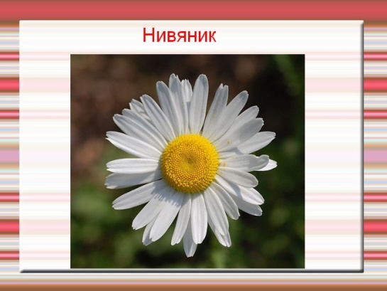
Представление и обработка данных. Сбор числовых и аудиовизуальных данных в естественно-научных наблюдениях и экспериментах с использованием фото- или видеокамеры, цифровых датчиков. Графическое представление числовых данных: в виде графиков и диаграмм.
Поиск информации. Поиск информации в соответствующих возрасту цифровых источниках. Поиск информации в Интернете, формулирование запроса, интерпретация результатов поиска. Сохранение найденного объекта. Составление списка используемых информационных источников. Использование ссылок для указания использованных информационных источников. Поиск информации в компьютере. Организация поиска по стандартным свойствам файлов, по наличию данного слова. Поиск в базах данных. Заполнение баз данных небольшого объёма.
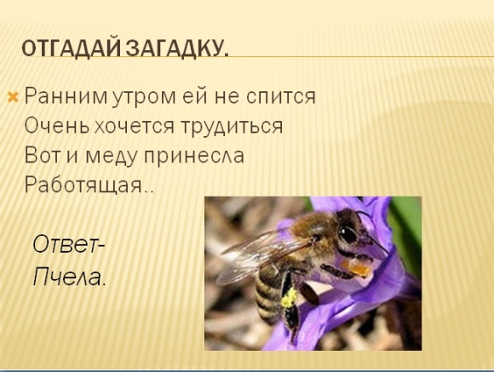
Коммуникация, проектирование, моделирование, управление и организация деятельности. Передача сообщения, участие в диалоге с использованием средств ИКТ — электронной почты, чата, форума, аудио- и видеоконференции и пр. Выступление перед небольшой аудиторией с устным сообщением с ИКТ-поддержкой. Размещение письменного сообщения в информационной образовательной среде. Коллективная коммуникативная деятельность в информационной образовательной среде. Непосредственная: фиксация хода и результатов обсуждения на экране и в файлах. Ведение дневников, социальное взаимодействие. Планирование и проведение исследований объектов и процессов внешнего мира с использованием средств ИКТ. Проектирование объектов и процессов реального мира, своей собственной деятельности и деятельности группы. Моделирование объектов и процессов реального мира и управления ими с использованием виртуальных лабораторий и механизмов, собранных из конструктора.
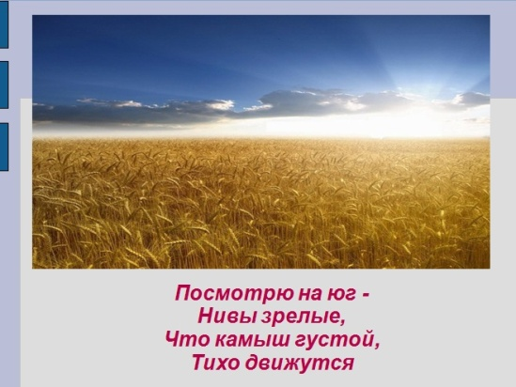
Работа по теме презентация может проводиться на различных уроках и во внеурочной деятельности. Я со своими учениками работу над презентациями начала на уроках окружающего мира. Материал предмета позволяет широко использовать в своей работе устные доклады, которые можно сопровождать визуальным рядом. Первые работы были со многими ошибками – много текста на слайдах, плохо подобранный материал. Обсуждая после выступления работу учащихся, ученики в следующих работах старались учитывать свои ошибки. Теперь желающих выступить на уроке с докладом стало намного больше – ребята готовили викторины, загадки, игры по темам выступлений.
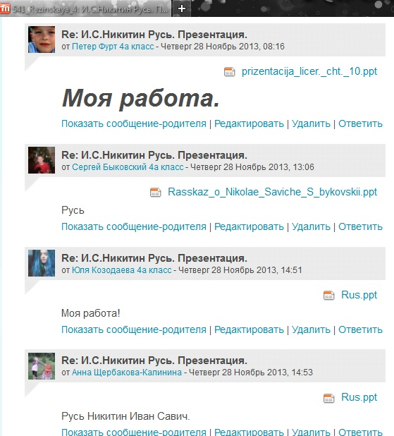
Интересной была работа, выполненная на уроках литературного чтения. Необходимо было подготовить презентацию к стихотворению С.Никитина «Русь». На слайде необходимо было напечатать текст строфы, подобрать иллюстрацию, настроить анимацию в презентации.
Умение работать с презентациями учащиеся использовали при подготовке к предметной неделе – неделе русского языка. Группа учащихся самостоятельно подобрала пословицы и сделала на этом материале викторины. С данной работой они выступили перед учащимися начальной школы.
Считаю, что данный навык пригодится учащимся при обучении в средней школе.

